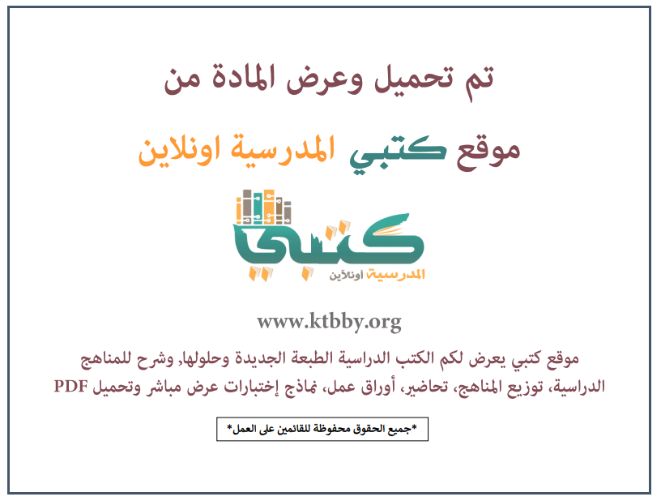

توزيع منهج مادة ( المهارات الرقمية ) للصف الرابع الابتدائي - الفصل الدراسي الأول - العام الدراسي ( ١٤٤٦ هــ )
الأسبوع الأول | الأسبوع الثاني |  | الأسبوع الثالث | الأسبوع الرابع | الأسبوع الخامس |  | الأسبوع السادس
(١٤/٢ ــــ ١٨/٢ ) | (٢١/٢ ــــ ٢٥/٢ ) |  | (٢٨/٢ ــــ ٢/٣ ) | (٥/٣ ــــ ٩/٣ ) | (١٢/٣ ــــ ١٦/٣ ) |  | (١٩/٣ ــــ ٢٣/٣ )
الحاسب | سطح المكتب |  | إعدادات جهاز الحاسب | لوحة المفاتيح | تحرير النص |  | تنسيق النص
الأسبوع السابع | الأسبوع الثامن |  | الأسبوع التاسع | الأسبوع العاشر | الأسبوع الحادي عشر |  | الأسبوع الثاني عشر
(٢٦/٣ ــــ ٣٠/٣ ) | (٣/٤ ــــ ٧/٤ ) |  | ( ١٠/٤ ــــ ١٤/٤ ) | ( ١٧/٤ ــــ ٢١/٤ ) | (٢٤/٤ ــــ ٢٨/٤ ) |  | ( ١/٥ ــــ ٥/٥ )
تنسيق الفقرة | أساسيات سكراتش |  | استخدام اللبنات البرمجية | اختبر نفسك | اختبار عملي |  | اختبارات الفصل الأول
إجازة الفصل الأول ٥ / ٥ / ١٤٤٦ هـ
معلم المادة : |  | مدير المدرسة : |  |  |  | المشرف التربوي:

تم العمل على هذا التوزيع من قبل فريق كتبي المدرسية
وهو توزيع مبدئي يمكن استخدامه أو التعديل عليه
حسب ما يراه المعلم مناسباً له وذلك باستخدام ملف الوورد المرفق معه
يسمح النقل مع ذكر المصدر
ولا نسمح بحذف الحقوق إلا للاستخدام الشخصي فقط


